KUCHARZ st. I
NAUCZANIE ZDALNE
ZASADY ŻYWIENIA CZŁOWIEKA
Violetta Kuklińska – Woźny

UWAGA na końcu materiału znajduje się zadanie do wykonania i termin. Prace będą sprawdzane po upływie terminu ich wykonania.

ZASADY ŻYWIENIA OSÓB W RÓŻNYM WIEKU
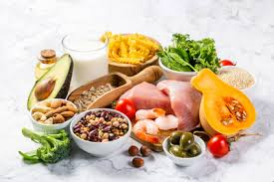
NORMY ŻYWIENIA
Prawidłowe żywienie polega na dostarczaniu wszystkich składników pokarmowych niezbędnych do rozwoju, życia i zachowania zdrowia, w ilościach pokrywających zapotrzebowanie organizmu.
Zapotrzebowanie na energię i składniki pokarmowe jest zależne od indywidualnych potrzeb każdego organizmu wynikających z wieku, płci, stanu fizjologicznego, czynników środowiskowych, aktywności fizycznej i masy ciała.
NORMY ŻYWIENIA
są to wartości energii i składników odżywczych, które uznano za wystarczające do zaspokojenia potrzeb żywieniowych wszystkich zdrowych ludzi.
Określają one, ile i jakich składników odżywczych potrzebuje na dobę organizm przeciętnego zdrowego człowieka. Polskie normy żywienia są opracowywane przez Instytut Żywności i Żywienia
NORMY ŻYWIENIA wykorzystuje się do następujących celów:
- Planowania i monitorowania podaży żywności.
- Planowania żywienia różnych grup ludności i żywienia indywidualnego.
- Ocenie spożycia żywności, ocenie jakości żywieniowej produktów spożywczych.
- Opracowaniu diet.
- Tworzeniu programów edukacji żywieniowej kierowanej do różnych grup ludności.
- Opracowaniu standardów przeznaczonych do przygotowania informacji żywieniowej o produktach podawanych na ich opakowaniu.

PODZIAŁ LUDNOŚCI NA GRUPY

Grupy ludności dla których opracowano nomy żywienia.
Normy tez stosuje się dla ludności zdrowej.
GRUPA LUDNOŚCI | WIEK (lata) | Aktywność fizyczna
Niemowlęta | 0-0,5  0,5-1
Dzieci | 1-3  4-6  7-9 | Umiarkowanie duża
Dziewczęta | 10-12  13-15  16-18 | Mała umiarkowana
Chłopcy | 10-12  13-15  16-18 | Mała umiarkowana
Kobiety | 19-25  26-60  Powyżej 60  W ciąży, karmiące | Mała, umiarkowana, duża  Mała, umiarkowana, duża  Mała, umiarkowana, duża  Mała, umiarkowana
Mężczyźni | 19-25  26-60  Powyżej 60 | Mała, umiarkowana, duża

NORMY MINIMALNE
Minimalne dopuszczalne spożycie – najmniejsza ilość danego składnika odżywczego, wystarczająca do utrzymania w stanie równowagi wszystkich przemian ustrojowych oraz zabezpieczająca przed wystąpieniem niedoborów żywieniowych.
NORMY OPTYMALNE
Określają jakie ilości poszczególnych składników odżywczych, które zapewniają nie tylko równowagę przemian ustrojowych, ale także odpowiedni wzrost i rozwój organizmu oraz jego odnowę i optymalny stan zdrowia.
NORMY ZALECANE
Określają ilość składników odżywczych, które wystarczają dla zaspokojenia zapotrzebowania u co najmniej 90-95% osobników zdrowych; w normach tych uwzględniony jest margines bezpieczeństwa.
Normy żywienia dla ludności Polski opracowano na następujących poziomach:
- poziom EAR – średnie zapotrzebowanie grupy (pokrywa zapotrzebowanie 50 % zdrowych, prawidłowo odżywionych osób wchodzących w skład danej grupy
- poziom RDA – zalecane spożycie (dawny poziom bezpiecznego spożycia, zabezpiecza spożycie 97,5 5 zdrowych, prawidłowo odżywionych osób wchodzących w skład danej grupy
- poziom AL – wystarczające spożycie, pokrywa zapotrzebowanie wszystkich osób z danej grupy
- poziom UL – najwyższy „górny” tolerowany poziom spożycia składników mineralnych i witamin, którego nie powinno się przekroczyć. Poziom ten wprowadzono ze względu na stosowanie suplementów diety i żywności wzbogaconej.

RACJA POKARMOWA
Jest to ilość produktów spożywczych, które powinny być spożyte w ciągu dnia przez jedną osobę.
W opracowaniu racji pokarmowych dla poszczególnych grup ludności bierze się także pod uwagę stawkę żywieniową określającą sumę pieniędzy przeznaczoną na zakup żywności.
Rozróżnia się cztery poziomy ekonomiczne A ,B, C, D. W każdym poziomie zestawia się produkty o podobnym składzie chemicznym, lecz o różnej cenie.
RACJA POKARMOWA A
Jest najtańsza i warunkowo dostateczna. Można ją stosować tylko dla osób dorosłych przez krótki czas.
RACJA POKARMOWA B
Zwana jest dostateczną. Jej koszt jest umiarkowany. Pokrywa zapotrzebowanie na energię i składniki odżywcze wszystkich grup ludności.
RACJA POKARMOWA C
Racja pełnowartościowa. Koszt średnio wysoki. Duży margines bezpieczeństwa. Pokrywa ona w pełni zapotrzebowanie wszystkich grup żywności.
RACJA POKARMOWA D
Nazywana jest docelową lub idealną. Jej koszt jest wysoki, ale równocześnie największy jest margines bezpieczeństwa.

PRZYKŁADOWE NORMY

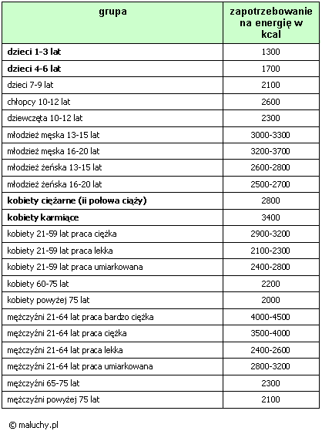
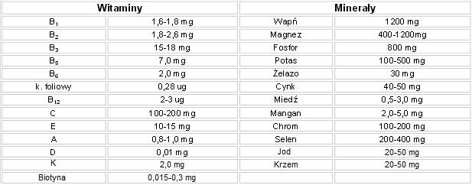

ŻYWIENIE RÓŻNYCH GRUP LUDNOŚCI
Piramida ŻYWIENIA
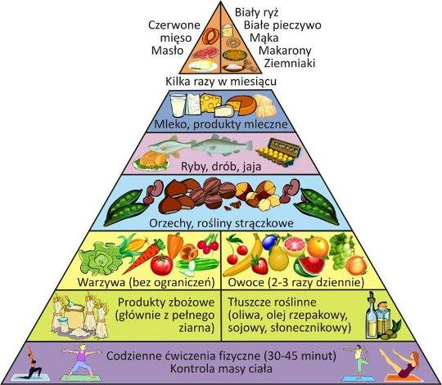

ŻYWIENIE KOBIET W CIĄŻY I W OKRESIE LAKTACJI
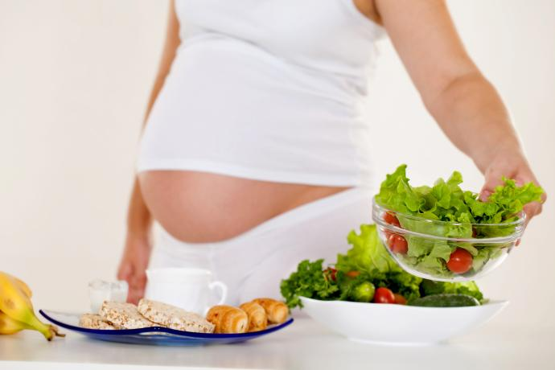
W diecie kobiety ciężarnej nie powinno zabraknąć: pełnowartościowego białka, wapnia, żelaza, kwasu foliowego, witamin i minerałów.
Posiłki powinny być niezbyt obfite, mało słone, niewzdymające, łatwostrawne, często podawane.
Zaleca się spożywanie mleka i mlecznych napojów fermentowanych, serów twarogowych, chudego mięsa, ryb, dużych ilość warzyw i owoców.
Należy unikać spożywania mocnej kawy i herbaty, alkoholu. Należy wyeliminować palenie tytoniu.
W drugiej połowie ciąży zapotrzebowanie na energię i składniki odżywcze wzrasta. Błędem jest jednak spożywanie nadmiernej ilości pokarmów. Kobieta w ciąży nie powinna przekraczać określonego normami fizjologicznymi wzrostu masy ciała (9-12 kg).
ZASADY ŻYWIENIA NIEMOWLĄT
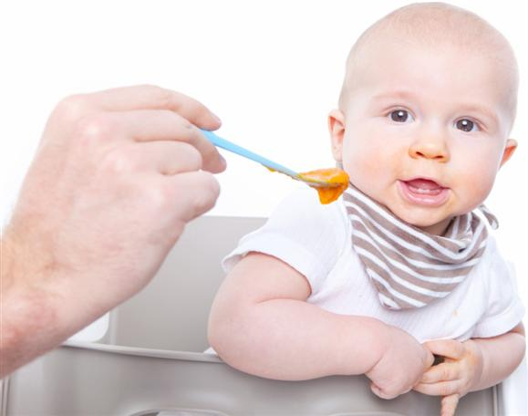
Sposób żywienia dzieci do pierwszego roku życia regulują wytyczne Instytutu Matki i Dziecka. Najkorzystniejsze i zalecane jest karmienie naturalne – karmienie piersią. O sztucznym żywieniu decyduje lekarz. Nie wolno podawać mleka krowiego, lecz odpowiednio przygotowane mieszanki mleczne.

ZASADY ŻYWIENIA DZIECI I MŁODZIEŻY
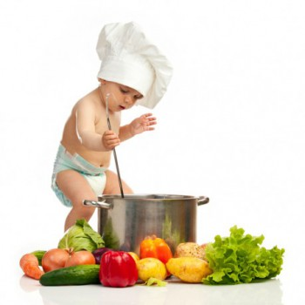
Dzieci w wieku 1 – 3 lat
Ich zapotrzebowanie na energię jest wysokie, gdyż dzieci te rosną i wykazują dużą aktywność fizyczną. Ponieważ przewód pokarmowy tych dzieci nie jest jeszcze całkiem wykształcony, dlatego posiłki powinny być łatwostrawne, o niezbyt wysokiej zawartości błonnika pokarmowego.
Posiłki powinny zawierać pełnowartościowe białko, odpowiednią ilość witamin i składników mineralnych, przede wszystkim wapnia i żelaza.
W żywieniu dzieci w tym wieku powinny dominować produkty mleczne (mleko, twaróg, serki homogenizowane, jogurt), chude mięso i jego przetwory (szczególnie drób), ryby, rozdrobnione delikatne warzywa, łatwostrawne produkty zbożowe (jasne pieczywo, płatki i ryż).

Dzieci w wieku przedszkolnym
Wymagają urozmaiconych posiłków, uwzględniających coraz więcej potraw spożywanych tradycyjnie przez ludzi dorosłych (mogą już właściwie jeść wszystko to, co dorośli).
Dieta ich nie powinna być jednak zbyt tłusta i ciężkostrawna. Należy ograniczyć potrawy smażone, tłuste mięsa, kremy, sosy, ostre przyprawy.
Wiek od 3 do 6 lat jest okresem kształtowania się upodobań i nawyków żywieniowych.
Dzieci te należy zachęcać do spożywania nowych potraw i ograniczać im spożycie słodyczy (nie podawać ich przed posiłkami). Przyzwyczajać do spożywania dużych ilości warzyw i owoców oraz mlecznych deserów. Stwarzać miłą, pogodną atmosferę podczas jedzenia. Nie karcić niejadków za zbyt powolne lub niechętne jedzenie. Nie namawiać do spożycia całej porcji, gdy dziecko nie chce jeść.
Dzieci i młodzież w wieku szkolnym 13- 15 lat
Doskonały okres na kształtowanie żywieniowych nawyków. Młodzież w tym okresie wchodzi w okres pokwitania, w wyniku którego ich zapotrzebowanie na energię, pełnowartościowe białko, witaminy i składniki mineralne gwałtownie się zwiększa. Objawia się to wzrostem apetytu.
W tym okresie u dziewcząt mogą rozwinąć się skłonności i anoreksji.
Posiłki powinny być podawane regularnie. Zaleca się spożywanie mlecznych napojów fermentowanych (jogurty, kefiry), serki homogenizowane i desery mleczne, mleko UHT w małych kartonikach, owoce, soki owocowe lub owocowo –warzywne, wody mineralne.

ZASADY ŻYWIENIA MŁODZIEŻY W WIEKU SZKOŁY ŚREDNIEJ
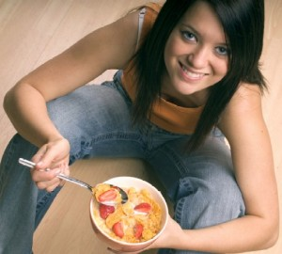
Młodzież (16- 20 lat) jest bardzo aktywna fizycznie i jednocześnie obciążona intensywna pracą umysłową, dlatego jej żywienie powinno zaspakajać zapotrzebowanie na energię i wszystkie składniki odżywcze.
Posiłki powinny być regularne, urozmaicone, z odpowiednią ilością produktów energetycznych, wysokobiałkowych, witamin i składników mineralnych.
Jest to okres budowania maksymalnej masy kostnej. Nieracjonalne diety odchudzające mogą w tym wieku poważnie zaszkodzić.
Racje pokarmowe chłopców powinny być bardziej obfite, gdyż nadal intensywnie rosną. Potrzebują spożywać produkty węglowodanowe. Dziewczęta kończą okres, ich zapotrzebowanie na składniki energetyczne i odżywcze spada.
W tym wieku należy ograniczać spożywanie: posiłków typu fast food o wysokiej zawartości tłuszczu i soli (frytki, hamburgery, pizza, chipsy), a także nadmiernej ilości słodyczy, produktów typu snack bogatych w cukier lub tłuszcz.

ZASADY ŻYWIENIA OSÓB DOROSŁYCH
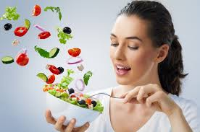
W żywieniu osób dorosłych najistotniejsze są zrównoważony bilans energetyczny i utrzymywanie właściwej masy ciała. Sposób żywienia powinien być dostosowany do wieku, płci, stanu fizjologicznego, masy ciała, intensywności wykonywanej pracy.
Zakazane jest spożywanie bardzo tłustych (są trudno trawione) i obfitych posiłków. Wskazane jest ograniczenie nasion roślin strączkowych, gdyż są ciężko strawne i wywołują wzdęcia oraz produktów skrobiowych.
Dieta powinna być dobrze zbilansowana i urozmaicona, wzbogacona błonnikiem. Zaleca się ciemne pieczywo, grube kasze, warzywa i owoce, chude mięsa, wędliny, jaja, sery.

ZASADY ŻYWIENIA OSÓB STARSZYCH
W starzejącym się organizmie zachodzi wiele zmian (utrata wody przez starzejące się tkanki, zwiększone odkładanie się związków nieorganicznych i organicznych w naczyniach krwionośnych, zmiany czynnościowe układu krążenia, upośledzenie wydzielania soku żołądkowego oraz aktywności enzymów trawiennych, zaburzenia wchłaniania składników mineralnych.
W żywieniu osób starszych, w przypadku zmniejszenia aktywności fizycznej należy obniżyć wartość energetyczną pożywienia.
Osobom starszym zaleca się: spożywanie do 6 posiłków dziennie o małej objętości, ograniczenie spożycia cukru i tłuszczów, spożywanie pełnowartościowego białka, np. sery, uwzględnianie warzyw i owoców. Potrawy powinny być rozdrobnione, smaczne, dobrane kolorystycznie, estetycznie podane, przede wszystkim gotowane. W znacznym stopniu należy ograniczyć, a nawet wykluczyć smażenie i duszenie. Wskazane jest stosowanie przypraw naturalnych.

ZASADY UKŁADANIA JADŁOSPISÓW

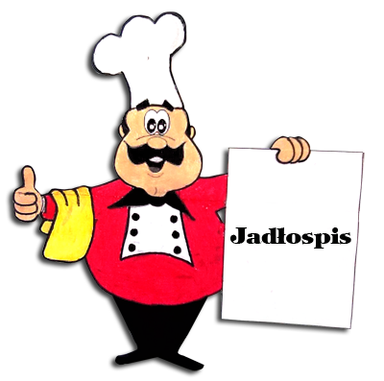

Jadłospis – zestaw całodziennych posiłków

Prawidłowe układanie jadłospisu polega na właściwym rozmieszczeniu w nim racji pokarmowych, kierując się następującymi zasadami.
Jadłospis należy planować na dłuższy czas, w zależności od potrzeb organizmu.
Każdy jadłospis musi być odpowiednio dostosowany do wieku, płci, stanu fizjologicznego organizmu oraz do rodzaju wykonywanej pracy.
Dla dzieci i młodzieży jest wskazane planowanie większej liczby posiłków, a jadłospis pracownika fizycznego powinien być o wyższej wartości energetycznej.
Układając jadłospis należy uwzględnić produkty z każdej grupy. Im większy asortyment różnych produktów, tym większa jest możliwość zaopatrzenia organizmu we wszystkie składniki odżywcze.
Układając jadłospis należy zachować odpowiednią strukturę energii i bilans energetyczny.

ETAPY PLANOWANIA ŻYWIENIA
- Określenie grupy żywieniowej – dla jakiej grupy ludności i na jak długo należy przygotować jadłospis.
- Jakie produkty i w jakich ilościach są potrzebne do wyżywienia danej grupy.
- Kalkulacja kosztów i porównanie ich z faktycznymi możliwościami finansowymi
- Opracowanie jadłospisu

SZCZEGÓŁOWE ZASADY OPRACOWANIA JADŁOSPISÓW

- Jadłospis należy planować na okres co najmniej 7 – 10 dni, w zależności od potrzeb organizmu.
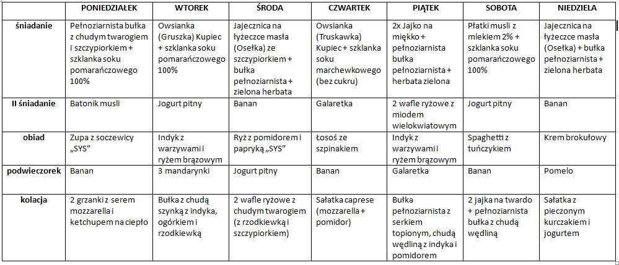

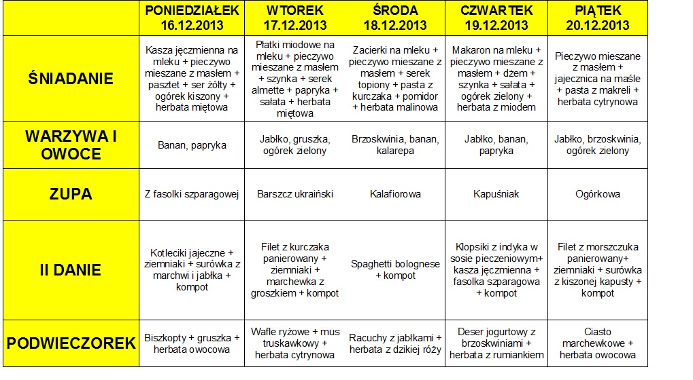

- Uwzględniać produkty z każdej grupy i wykorzystywać produkty sezonowe.
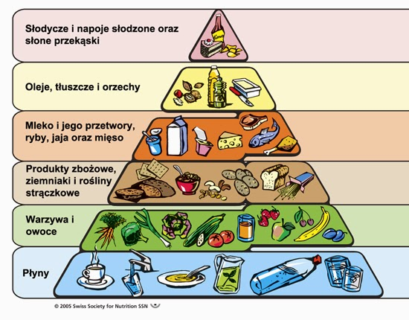
- Uwzględniać różną technikę przygotowania potraw (gotowanie, pieczenie, smażenie, duszenie).

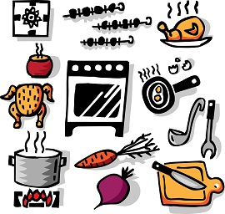

- Uwzględniać odpowiedni dobór barw, smaków, zapachów i konsystencji.
- Uwzględnić warunki środowiskowe (porę roku, temperaturę, otoczenia). Np. nie podawać posiłków wysokoenergetycznych i tłustych w czasie upałów, chłodników w okresie zimowym.
- Dostosować jadłospis do możliwości finansowych i możliwości techniczno-organizacyjnych.

ROZKŁAD POSIŁKÓW W CIĄGU DNIA
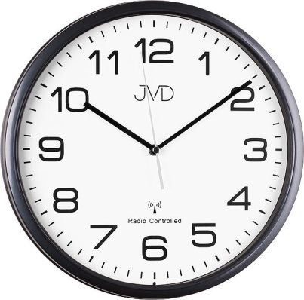
- Dorośli powinni spożywać co najmniej 3 posiłki w ciągu dnia.
- Małe dzieci powinny jeść 5 posiłków dziennie.
- Dzieci starsze i młodzież, osoby starsze i niektórzy chorzy – 4 -5 posiłków dziennie.
- Osobom cierpiącym na niektóre przewlekłe choroby dieto zależne zaleca się spożywanie nawet do 6 małych posiłków.

Przerwy między posiłkami nie powinny być dłuższe niż 4 godziny. Zbyt długie przerwy powoduję obniżenie stężenia glukozy we krwi. Uczucie głodu zmniejsza koncentrację i odporność na stres, pogarsza samopoczucie, zwiększa drażliwość.

POSIŁKI powinny być:
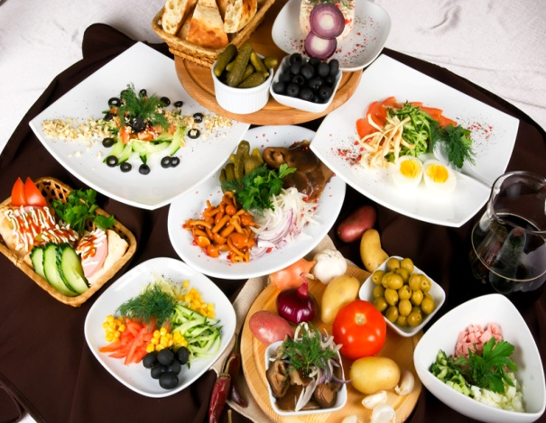
Urozmaicone, niezbyt obfite, nieciężko strawne, o wysokiej wartości odżywczej, przyrządzone przy zachowaniu odpowiednich warunków higienicznych, podawane regularnie, atrakcyjne pod względem organoleptycznym, estetycznie podane, spożywane w warunkach komfortu psychicznego.
Należy ograniczać ostre przyprawy (sól, ocet). Warto przyprawiać poprawy ziołami (majeranek, tymianek, bazylia, cząber, kminek, czosnek, rozmaryn, mięta i inne). Zamiast octu można użyć soku z cytryny lub octu winnego jabłkowego.
Z uwagi na konieczność pokrycia zapotrzebowania na wodę ( 2- 3 litry), zaleca się aby każdy posiłek był uzupełniany napojem, najlepiej wodą mineralną, sokami warzywnymi lub owocowymi czy herbatkami owocowymi.

STRUKTURA ENERGII W RACJI POKARMOWEJ

- Węglowodany – mają dostarczyć 55 % całkowitej energii. Z tego
10 % z cukru.
- tłuszcze – mają dostarczyć 30 % całkowitej energii
- białka – mają dostarczyć 15 % całkowitej energii

PODZIAŁ RACJI POKARMOWEJ NA POSIŁKI
- śniadanie – 30 % energii, z tego:
  - 15 % białka
  - 30% tłuszcze
  - 55 % węglowodany
- obiad – 40 % energii, z tego:
- struktura energii, jak przy śniadaniu
- kolacja – 30 % energii, z tego
  - struktura energii, jak przy śniadaniu

ŚNIADANIE
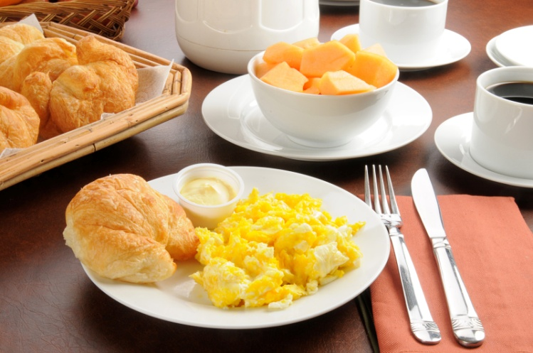
I śniadanie powinno obowiązkowo zawierać mleko i jego przetwory. Zaleca się podawanie musli z mlekiem lub jogurtem czy kefirem bądź zup mlecznych z dodatkiem węglowodanowym w postaci produktów zbożowych (kasze, makarony, płatki, ryż) lub gorących napojów sporządzanych z dodatkiem mleka (kawa mleczna, kakao). Do napojów powinno spożywać się kanapki z urozmaiconego asortymentowo pieczywa z masłem oraz dodatkiem produktów wysokobiałkowych pochodzenia zwierzęcego (wędliny, sery, jaja, różne pasty, ryby) oraz warzywno – owocowych (pomidor, ogórek, jabłko, szczypiorek, rzeżucha, rzodkiewka, itp.).
II śniadanie również powinno być pełnowartościowe, np. kanapka z dodatkiem białkowym i owocowo warzywnym, tak jak w I śniadaniu.

OBIAD
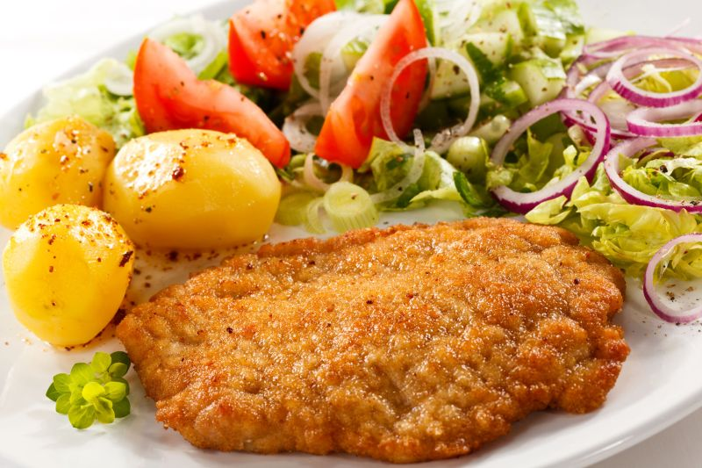
Powinien być trzy daniowy.
Zupę należy przygotować na wywarze warzywnym, podprawić śmietaną, jogurtem, mlekiem czy kefirem. Najbardziej odżywcze są zupy o dużej ilości warzyw - jarzynowa i barszcz ukraiński.
Drugie danie powinno się składać z produktu białkowego najlepiej pochodzenia zwierzęcego (mięso, ryby, ser, jaja, drób) lub warzyw strączkowych (białko roślinne), produktu objętościowego (ziemniaki, kluski, kasza, makarony, ryż) i dodatków warzywnych (surówki, warzywa gotowane).
Deser: kompot, napój, porcja owoców (zaleca się podawanie deserów z udziałem mleka- budyń, koktajl mleczny, serek homogenizowany, drożdżówka z serem, sernik).

PODWIECZOREK

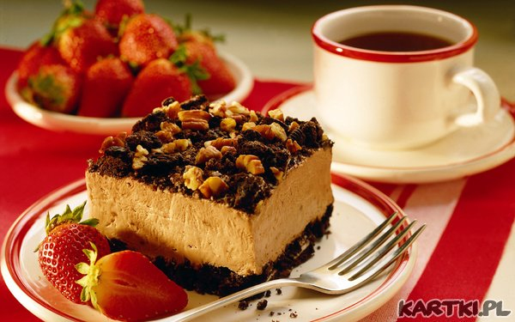

To lekki posiłek węglowodanowy. Często bywa przygotowany na słodko. Może się składać z owoców lub przetworów owocowych, z ciasta, koktajlu, musu , galaretki, budyniu, sałatki warzywnej z pieczywem czy kanapki.

KOLACJA
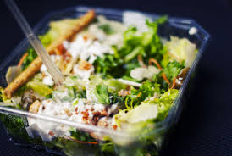
Powinna być posiłkiem lekkim, spożytym co najmniej 2 -3 godziny przed snem. Powinna się składać z gorącego napoju, pieczywa mieszanego z dodatkiem białkowym i owocowo – warzywnym. Np. ryż z jabłkami, omlet, różnego rodzaju sałatki, wędliny z warzywami.

Pytania kontrolne
Po zapoznaniu się z materiałem zasady żywienia osób w różnym wieku, w terminie do 04.05.2021r udziel odpowiedzi na następujące pytania. Pracę należy wykonać na komputerze w WORD i przesłać na mojego maila: viola300@autograf.pl lub vkuklinska@ckz.swidnica.pl
- Co to jest piramida żywienia?
- Na jakie grupy żywieniowe podzielono ludzi?
- Jaka instytucja odpowiada za układanie norm?
- Do czego wykorzystywane są normy żywienia?
- Jaka jest różnica między normą żywienia a racją pokarmową>
- W jaki sposób powinni żywić się 16 –latkowie?
- Co bierzemy pod uwagę układając jadłospisy?

UWAGA
Prace kopiowane nie będę sprawdzane.

